KỲ THI TUYỂN SINH LỚP 10
THEO CHƯƠNG TRÌNH GDPT 2018

MÔN: TOÁN 9
Thời gian: 120 phút, không kể thời gian giao đề.

ĐỀ BÀI.
Câu I: (1,5 điểm)
1). Bảng sau thống kê số lượt nháy chuột vào quảng cáo ở một trang web vào tháng 12/2022.
Số lượt nháy chuột | $0$ | $1$ | $2$ | $3$ | $4$ | $5$
Số người dùng | $25$ | $56$ | $12$ | $9$ | $5$ | $3$
Lập bảng tần số tương đối cho mẫu số liệu trên.
2). Một hộp đựng 10 viên bi được đánh số từ 1 đến 10. Lấy ngẫu nhiên một viên bi từ hộp. Xét biến cố ${N}$: "Viên bi lấy ra có số ghi trên đó là số nguyên tố". Tính xác suất của biến cố ${N}$.
Câu II: (1,5 điểm): Cho hai biểu thức: $A=\frac{\sqrt{x}}{\sqrt{x}+2}$ và $B=\frac{2}{\sqrt{x}-1}-\frac{\sqrt{x}-2}{x-\sqrt{x}}$ với ${x>0; x\neq 1}$.
1). Tính giá trị của biểu thức ${A}$ khi ${x=4}$.
2). Chứng minh ${B=\dfrac{\sqrt{x}+2}{x-\sqrt{x}}}$.
3). Xét biểu thức $P=A+\frac{1}{B}$. Tìm $x$để $P\ge 1$.
Câu III: (2,5 điểm)
1). Trên địa bàn thành phố $X$ có $1850$ học sinh lớp $9$ đăng kí dự thi tuyển sinh vào lớp $10$ của hai trường THPT A và B, kết quả có 680 học sinh trúng tuyển. Biết tỉ lệ trúng tuyển của trường A là $30%$ và trường B là $80%$. Hỏi mỗi trường có bao nhiêu có bao nhiêu học sinh lớp $9$ đăng kí dự thi vào lớp $10$.
2). Sân vận động Quốc gia Mỹ Đình (Quận Nam Từ Liêm – Hà Nội) có mặt sân bóng hình chữ nhật với chiều dài hơn chiều rộng 37m và có diện tích là 7140${m^2}$. Hãy tính chiều dài và chiều rộng của mặt sân bóng đá này.
3). Tìm tất cả các giá trị của tham số ${m}$ để phương trình ${x^2 - 2mx + 4m - 4 = 0}$ có hai nghiệm ${x_1, x_2}$ thỏa mãn ${x_1^2 + x_2^2 - 8 = 0}$.
Câu IV: (4,0 điểm)
1). Một doanh nghiệp sản xuất vỏ hộp sữa ông thọ dạng hình trụ (như hình minh họa bên dưới), có chiều cao bằng $12 cm$. Biết thể tích của hộp là$192\pi c{{m}^3}$.
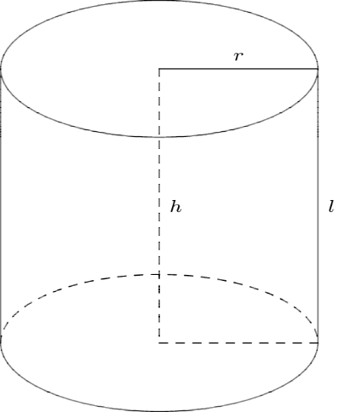
a). Tính bán kính đáy của hình trụ
b). Tính số tiền mà doanh nghiệp cần chi để sản xuất $10 000$vỏ hộp sữa ông thọ (kể cả hai nắp hộp), biết chi phí để sản xuất vỏ hộp đó là $80 000$ đồng/m2 (làm tròn kết quả đến phần ngàn).
2). Cho đường tròn ${(O;R)}$ đường kính ${AB}$. Kẻ tiếp tuyến ${Ax}$, lấy ${P}$ trên ${Ax}$ (${AP > R}$). Từ ${P}$ kẻ tiếp tuyến ${PM}$ với ${(O)}$.
a) Chứng minh rằng bốn điểm ${A, P,M,O}$ cùng thuộc 1 đường tròn.
b) Chứng minh: ${BM //OP}$. Đường thẳng vuông góc với ${AB}$ tại ${O}$ cắt tia ${BM}$ tại ${N}$. Chứng minh tứ giác ${OBNP}$ là hình bình hành.
c) Giả sử ${AN}$ cắt ${OP}$ tại ${K; PM}$ cắt ${ON}$ tại ${I; PN}$ cắt ${OM}$ tại ${J}$. Chứng minh ${I,J,K}$ thẳng hàng.
Câu V: (0,5 điểm) Cho một tấm nhôm có hình tam giác đều có cạnh bằng $100 cm$. Người ta cắt ở ba góc của tấm nhôm đó ba tam giác như hình vẽ dưới đây để được hình chữ nhật$MNPQ$. Tìm độ dài $MB$để hình chữ nhật $MNPQ$ có diện tích lớn nhất.
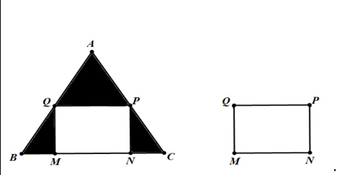

HƯỚNG DẪN LÀM LỜI GIẢI CHI TIẾT CHO ĐỀ TRÊN.
Câu I: (1,5 điểm)
1). Bảng sau thống kê số lượt nháy chuột vào quảng cáo ở một trang web vào tháng 12/2022.
Số lượt nháy chuột | $0$ | $1$ | $2$ | $3$ | $4$ | $5$
Số người dùng | $25$ | $56$ | $12$ | $9$ | $5$ | $3$
Lập bảng tần số tương đối cho mẫu số liệu trên.
Lời giải
Số lượt nháy chuột | $0$ | $1$ | $2$ | $3$ | $4$ | $5$
Tần số tương đối | $22,73%$ | $50,91%$ | $10,91%$ | $8,18%$ | $4,54%$ | $2,73%$
2). Một hộp đựng 10 viên bi được đánh số từ 1 đến 10. Lấy ngẫu nhiên một viên bi từ hộp. Xét biến cố ${N}$: "Viên bi lấy ra có số ghi trên đó là số nguyên tố". Tính xác suất của biến cố ${N}$.
Lời giải
Bước 1: Xác định không gian mẫu (S)
Không gian mẫu ${ S }$ là tất cả các kết quả có thể xảy ra khi lấy ngẫu nhiên một viên bi từ hộp. Vì hộp có 10 viên bi được đánh số từ 1 đến 10, nên:
${S = \{1, 2, 3, 4, 5, 6, 7, 8, 9, 10\}}$
Số phần tử của không gian mẫu là ${ |S| = 10 }$.
Bước 2: Xác định biến cố ${ A }$
Biến cố ${ A }$ là việc viên bi lấy ra có số ghi trên đó là số nguyên tố. Các số nguyên tố trong khoảng từ 1 đến 10 là:${\{2, 3, 5, 7\}}$
Vậy biến cố ${ A }$ là tập hợp:${A = \{2, 3, 5, 7\}}$
Số phần tử của biến cố ${ A }$ là ${ |A| = 4 }$.
Bước 3: Tính xác suất của biến cố ${ A }$
Xác suất của biến cố ${ A }$ được tính bằng tỉ số giữa số phần tử của biến cố ${ A }$ và số phần tử của không gian mẫu ${ S }$:
${P(A) = \frac{|A|}{|S|} = \frac{4}{10} = \frac{2}{5}}$
Kết luận: Xác suất để lấy được một viên bi có số ghi trên đó là số nguyên tố là ${ \frac{2}{5} }$.
Câu II: (1,5 điểm): Cho hai biểu thức: $A=\frac{\sqrt{x}}{\sqrt{x}+2}$ và $B=\frac{2}{\sqrt{x}-1}-\frac{\sqrt{x}-2}{x-\sqrt{x}}$ với ${x>0; x\neq 1}$.
1). Tính giá trị của biểu thức ${A}$ khi ${x=4}$.
2). Chứng minh ${B=\dfrac{\sqrt{x}+2}{x-\sqrt{x}}}$.
3). Xét biểu thức $P=A+\frac{1}{B}$. Tìm $x$để $P\ge 1$.
Lời giải
1). Tính giá trị của biểu thức ${ A }$ khi ${ x = 4 }$
Biểu thức ${ A }$ được cho là: $A=\frac{\sqrt{x}}{\sqrt{x}+2}$
Thay ${ x = 4 }$ vào biểu thức:
$A=\frac{\sqrt{4}}{\sqrt{4}+2}=\frac{2}{4}=\frac{1}{2}$
Vậy giá trị của ${ A }$ khi ${ x = 4 }$ là $\frac{1}{2}$.
2). Chứng minh ${ B = \dfrac{\sqrt{x}+2}{x-\sqrt{x}} }$
Biểu thức ${ B }$ được cho là:
$B=\frac{2}{\sqrt{x}-1}-\frac{\sqrt{x}-2}{x-\sqrt{x}}$
$B=\frac{2}{(\sqrt{x}-1)}-\frac{\sqrt{x}-2}{\sqrt{x}(\sqrt{x}-1)}$
$B=\frac{2\sqrt{x}}{\sqrt{x}(\sqrt{x}-1)}-\frac{\sqrt{x}-2}{\sqrt{x}(\sqrt{x}-1)}$
$B=\frac{2\sqrt{x}-\sqrt{x}+2}{(\sqrt{x}-1)(\sqrt{x}-1)}$
$B=\frac{\sqrt{x}+2}{x-\sqrt{x}}$
Điều phải chứng minh
3). Ta có: $P=A+\frac{1}{B}=\frac{\sqrt{x}}{\sqrt{x}+2}+\frac{x-\sqrt{x}}{\sqrt{x}+2}=\frac{x}{\sqrt{x}+2}$ với
$P=\frac{x}{\sqrt{x}+2}\ge 1\Rightarrow x\ge \sqrt{x}+2\Rightarrow x-\sqrt{x}-2\ge 0$
$\Rightarrow \left( \sqrt{x}+1 \right)\left( \sqrt{x}-2 \right)\ge 0$
$\left( \sqrt{x}-2 \right)\ge 0$
$\sqrt{x}\ge 2$
$\Rightarrow x\ge 4$
Kết hợp với điều kiện ta đc $x\ge 4$ thì $P\ge 1$
Câu III: (2,5 điểm)
1). Trên địa bàn thành phố ${X}$ có ${1850}$ học sinh lớp ${9}$ đăng kí dự thi tuyển sinh vào lớp ${10}$ của hai trường THPT A và B, kết quả có 680 học sinh trúng tuyển. Biết tỉ lệ trúng tuyển của trường A là ${30%}$ và trường B là ${80%}$. Hỏi mỗi trường có bao nhiêu có bao nhiêu học sinh lớp ${9}$ đăng kí dự thi vào lớp ${10}$.
Lời giải.
Bài toán có thể được giải bằng cách lập hệ phương trình dựa trên thông tin đề bài:
Gọi ${ x }$ là số học sinh đăng ký dự thi vào trường A
Gọi ${ y }$ là số học sinh đăng ký dự thi vào trường B
Theo đề bài, ta có hệ phương trình sau:
+) Tổng số học sinh đăng ký dự thi là 1850 học sinh: ${ x + y = 1850 }$
+) Tổng số học sinh trúng tuyển là 680 học sinh. Số học sinh trúng tuyển tại trường A chiếm 30% số học sinh đăng ký vào trường A, và tại trường B chiếm 80% số học sinh đăng ký vào trường B: ${ 0{,}3x + 0{,}8y = 680 }$
Giải hệ phương trình này, ta có:
${\begin{cases}x + y = 1850 \\0{,}3x + 0{,}8y = 680\end{cases}}$
Từ phương trình thứ nhất, ta có:${y = 1850 - x}$
Thay ${ y = 1850 - x }$ vào phương trình thứ hai ta được:
${0{,}3x + 0{,}8(1850 - x) = 680}$
${0{,}3x + 0{,}8 \cdot 1850 - 0{,}8x = 680}$
${0{,}3x + 1480 - 0{,}8x = 680}$
${-0{,}5x + 1480 = 680}$
${-0{,}5x = 680 - 1480}$
${-0{,}5x = -800}$
${x = \frac{-800}{-0{,}5} = 1600}$
+) Tìm ${y = 1850 - 1600 = 250}$
Vậy số học sinh đăng ký dự thi vào:
- Trường A là 1600 học sinh.
- Trường B là 250 học sinh.
2). Sân vận động Quốc gia Mỹ Đình (Quận Nam Từ Liêm – Hà Nội) có mặt sân bóng hình chữ nhật với chiều dài hơn chiều rộng 37m và có diện tích là 7140${m^2}$. Hãy tính chiều dài và chiều rộng của mặt sân bóng đá này.
Lời giải
Gọi chiều rộng mặt sân là ${x(m)}$ (${x > 0}$) ${\Rightarrow}$ chiều dài mặt sân là ${x+37(m)}$
Vì diện tích mặt sân là 7140${m^2}$ nên ta có phương trình:
${x(x+37) = 7140}$
${x^2+37x-7140 = 0}$
Giải phương trình, ta được: ${x = 68(tm)}$; ${x = -105(ktm)}$
Vậy chiều rộng mặt sân là 68, chiều dài là ${68+37=105m}$.
3. Tìm tất cả các giá trị của tham số ${m}$ để phương trình ${x^2 - 2mx + 4m - 4 = 0}$ có hai nghiệm ${x_1, x_2}$ thỏa mãn ${x_1^2 + x_2^2 - 8 = 0}$.
Lời giải
Xét phương trình ${x^2 - 2mx + 4m - 4 = 0}$
Phương trình đã cho có hai nghiệm ${x_1, x_2}$ khi
${\Delta\prime > 0}$
${m^2 - 4m + 4 > 0}$
${(m - 2)^2 > 0}$
${m - 2 \neq 0}$
${m \neq 2}$
Với ${m \neq 2}$ thì phương trình đã cho có hai nghiệm ${x_1, x_2}$
Áp dụng hệ thức Viète ta có: ${x_1 + x_2 = \dfrac{-b}{a} = 2m; x_1 x_2 = \dfrac{c}{a} = 4m - 4}$
Theo đề bài ta có:
${x_1^2 + x_2^2 - 8 = 0}$
${(x_1 + x_2)^2 - 2x_1x_2 - 8 = 0}$
${(2m)^2 - 2.(4m - 4) - 8 = 0}$
${4m^2 - 8m + 8 - 8 = 0}$
${4m^2 - 8m = 0}$
${4m(m - 2) = 0}$
${4m = 0}$ hoặc ${m - 2 = 0}$
${m = 0}$ (thỏa mãn điều kiện) hoặc ${m = 2}$ (không thỏa mãn điều kiện)
Vậy ${m = 0}$.
Câu IV: (4,0 điểm)
1). Một doanh nghiệp sản xuất vỏ hộp sữa ông thọ dạng hình trụ (như hình minh họa bên dưới), có chiều cao bằng $12 cm$. Biết thể tích của hộp là$192\pi c{{m}^3}$.

a). Tính bán kính đáy của hình trụ
b). Tính số tiền mà doanh nghiệp cần chi để sản xuất $10 000$vỏ hộp sữa ông thọ (kể cả hai nắp hộp), biết chi phí để sản xuất vỏ hộp đó là $80 000$ đồng/m2 (làm tròn kết quả đến phần ngàn).
Lời giải.
1) a. Vì hộp sữa hình trụ có chiều cao ${h = 12 cm}$ và thể tích $V=192\pi c{{m}^3}$ nên:
${V = \pi r^2h}$
${192\pi = 12\pi r^2}$
${r^2 = 16}$
${\Rightarrow r = 4cm}$
b. Vì hộp sữa hình trụ có ${r = 4cm}$ và chiều cao ${h = 12 cm}$ nên diện tích toàn phần của hộp sữa là:
${S_{tp} = 2\pi r(h+r) = 2\pi.4(12+4) \approx 402,124(cm^2) \approx 0,04m^2}$
Chi phí sản xuất 10 000 vỏ hộp sữa là: ${0,04.10000.80000 = 32000000}$ đồng
2). Cho đường tròn ${(O;R)}$ đường kính ${AB}$. Kẻ tiếp tuyến ${Ax}$, lấy ${P}$ trên ${Ax}$ (${AP > R}$). Từ ${P}$ kẻ tiếp tuyến ${PM}$ với ${(O)}$.
a) Chứng minh rằng bốn điểm ${A, P,M,O}$ cùng thuộc 1 đường tròn.
b) Chứng minh: ${BM //OP}$. Đường thẳng vuông góc với ${AB}$ tại ${O}$ cắt tia ${BM}$ tại ${N}$. Chứng minh tứ giác ${OBNP}$ là hình bình hành.
c) Giả sử ${AN}$ cắt ${OP}$ tại ${K; PM}$ cắt ${ON}$ tại ${I; PN}$ cắt ${OM}$ tại ${J}$. Chứng minh ${I,J,K}$ thẳng hàng.
Lời giải
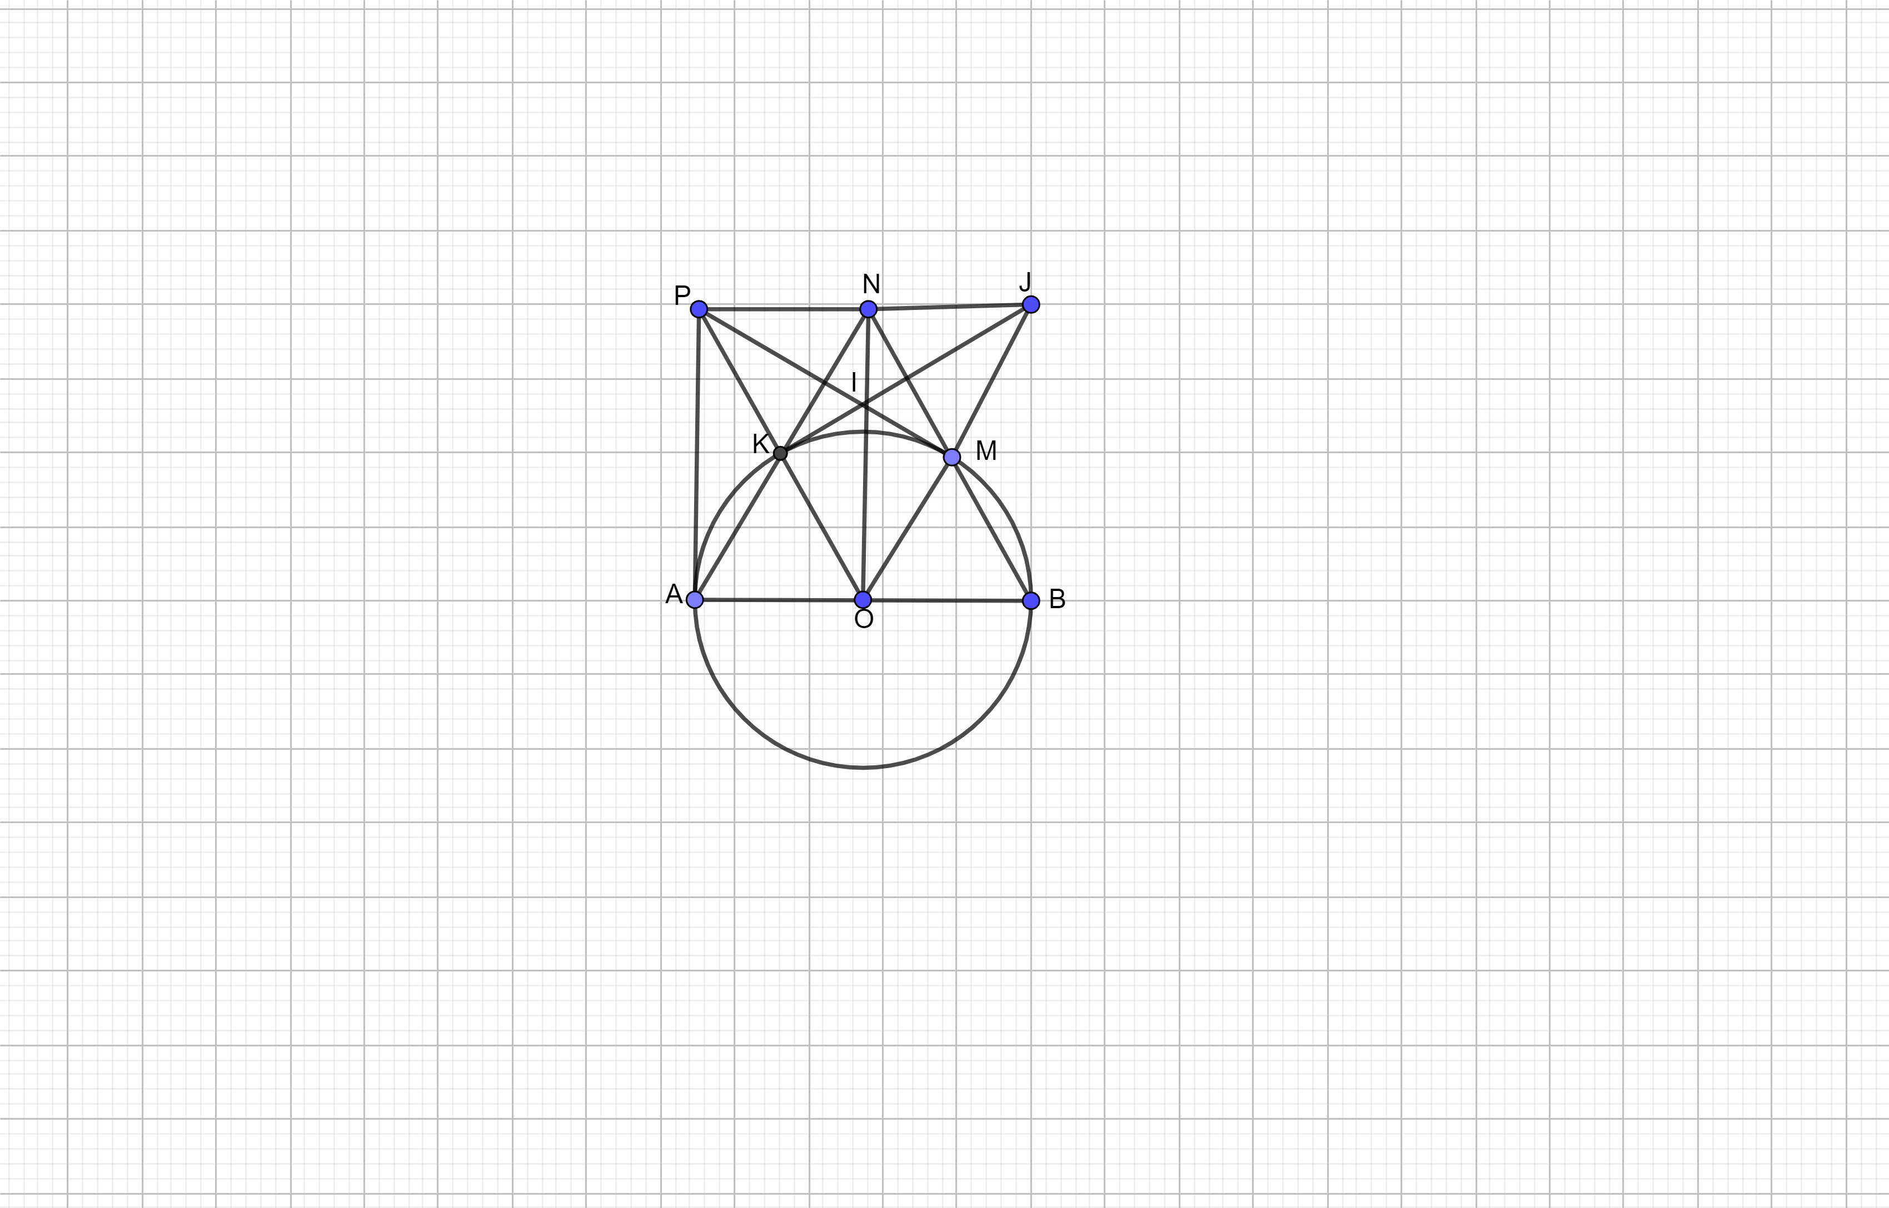
a) ${A, P,M,O}$ cùng nằm trên đường tròn đường kính ${PO}$
b) Ta có: ${OP \perp AM; BM \perp AM \Rightarrow BM //OP}$
c) ${\Delta AOP = \Delta OBN \Rightarrow OP = BN}$, ta lại có ${BN//OP}$ nên ${OPNB}$ là hình bình hành
d) Ta có: ${ON \perp PJ;PM \perp OJ}$, mà ${PM \perp ON = I \Rightarrow I }$là trực tâm ${\Delta POJ \Rightarrow IJ \perp OP}$ (1)
Chứng minh được ${PAON}$ là hình chữ nhật ${\Rightarrow K}$ là trung điểm ${OP}$
Lại có: ${APO = OPI = IOP \Rightarrow AIPO}$ cân tại ${I \Rightarrow IK \perp OP}$ (2)
Từ (1)(2)${\Rightarrow I,J,K}$ thẳng hàng.
Câu V: (0,5 điểm) Cho một tấm nhôm có hình tam giác đều có cạnh bằng $100 cm$. Người ta cắt ở ba góc của tấm nhôm đó ba tam giác như hình vẽ dưới đây để được hình chữ nhật$MNPQ$. Tìm độ dài $MB$để hình chữ nhật $MNPQ$ có diện tích lớn nhất.


Lời giải

Giả sử ${MB = x \Rightarrow NC = x}$ nên $MN=100-2x$.
Ta có $MQ=\tan {{60}^0}.BM=x\sqrt{3}$ nên diện tích hình chữ nhật $MNPQ$là$S=(100-2x)x\sqrt{3}=2\sqrt{3}(50-x)x\le 2\sqrt{3}\left( \frac{50-x+x}{2} \right)^2=1250\sqrt{3}$.
Dấu bằng xảy ra khi $50-x=x\Leftrightarrow x=25$.
Vậy $MB=25 cm$ thì diện tích hình chữ nhật $MNPQ$ là lớn nhất.
HẾT

